MANUAL DE USUARIO

CITY-V4

**MANUAL DE USUARIO – CITY-V4**

**Consulta General de PQR**

Informática y Tributos SAS ®

Ninguna parte de esta obra puede ser reproducida de ninguna forma o por cualquier medio - gráfico, electrónico mecánico, incluyendo fotocopias, grabación o almacenamiento de información y sistemas de recuperación de información - sin la autorización por escrito de la editorial.

Los productos que se mencionan en este documento pueden ser marcas comerciales y/o marcas registradas de sus respectivos propietarios. El editor y el autor no pretenden estas marcas.

Si bien todas las precauciones se han tomado en la preparación de este documento, el editor y el autor no asumen responsabilidad alguna por errores u omisiones, ni de daños que resulten del uso de la información contenida en este documento o del uso de programas y código fuente que pueden que lo acompañen. En ningún caso, el editor y el autor serán responsables de ninguna pérdida de beneficios o cualquier otro daño comercial causado o presuntamente causado directa o indirectamente por este documento.

**TABLA DE CONTENIDO**

Pág.

1. CONSULTA GENERAL DE PQR 3

1.1. Resumen de Radicación: 3

1.1.1. Acceso a la opción 3

1.1.2. Funcionalidad 3

1.2. PQR: 5

1.2.1. Acceso a la opción 5

1.2.2. Funcionalidad 6

1.3. Funcionarios: 7

1.3.1. Acceso a la opción 7

1.3.2. Funcionalidad 8

1.4. Informe de PQR: 8

1.4.1. Acceso a la opción 8

1.4.2. Funcionalidad 9

# CONSULTA GENERAL DE PQR

A través de la siguiente funcionalidad, podrá realizar consultas sobre los procesos de PQR realizados

## Resumen de Radicación:

## 1.1.1. Acceso a la opción

Para acceder a esta opción se debe ingresar por el Menú de PQR, luego hacer doble clic en Consulta General y por último en Resumen de Radicaciones



*Imagen 1 Acceso a la opción Resumen de Radicaciones*

Al ingresar a la opción se muestra la siguiente forma:

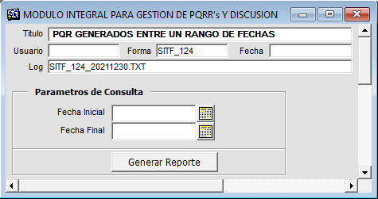

*Imagen 2 Resumen de Radicaciones*

## 1.1.2. Funcionalidad

Para realizar un resumen de las radicaciones de las PQR realizadas por el sistema se debe:

* Seleccionar la fecha inicial o fecha desde donde se desea generar el reporte de las radicaciones:

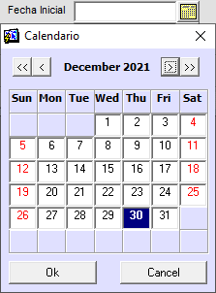

*Imagen 3 Fecha Inicial*

* Seleccionar la fecha final o fecha hasta donde se desea generar el reporte de las radicaciones:

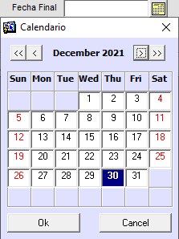

*Imagen 4 Fecha Final*

* Dar clic en el botón .

Al presionar el botón se visualizará el siguiente mensaje solicitando la confirmación de la realización del reporte, al cual para confirmar y continuar con el proceso de forma normal se debe dar clic en el botón :

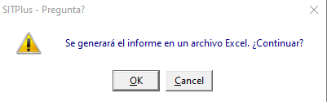

*Imagen 5 Mensaje de Confirmación*

Luego de esto se visualizará el reporte generado con el resumen de las PQR radicadas y coincidentes o realizadas entre los parámetros de consulta ingresados:

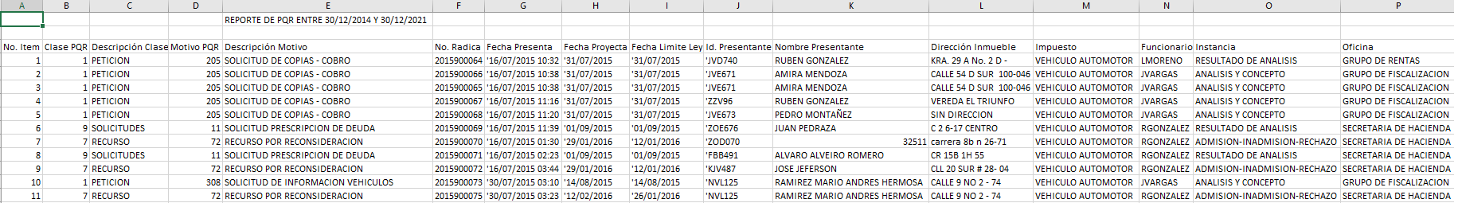

*Imagen 6 Reporte Resumen de Radicaciones*

## PQR:

## 1.2.1. Acceso a la opción

Para acceder a esta opción se debe ingresar por el Menú de PQR, luego hacer doble clic en Consulta General y por último en PQR



*Imagen 7 Acceso a la opción PQR*

Al ingresar a la opción se muestra la siguiente forma:

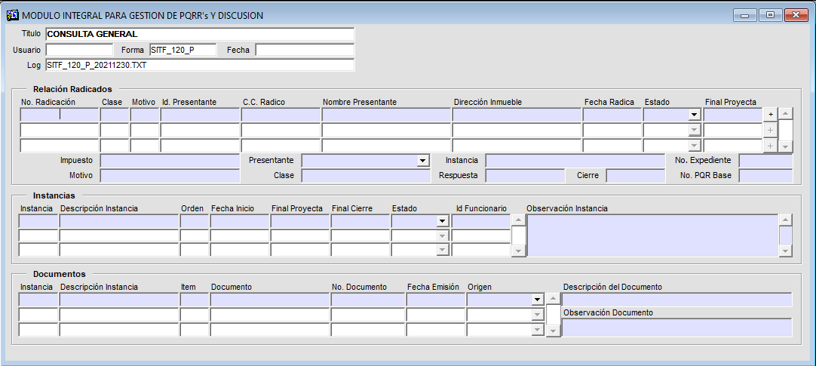

*Imagen 8 PQR*

## 1.2.2. Funcionalidad

Para realizar la consulta se debe presionar la tecla F8, al realizar eso se visualizará las radicaciones de las PQR realizadas por el sistema:

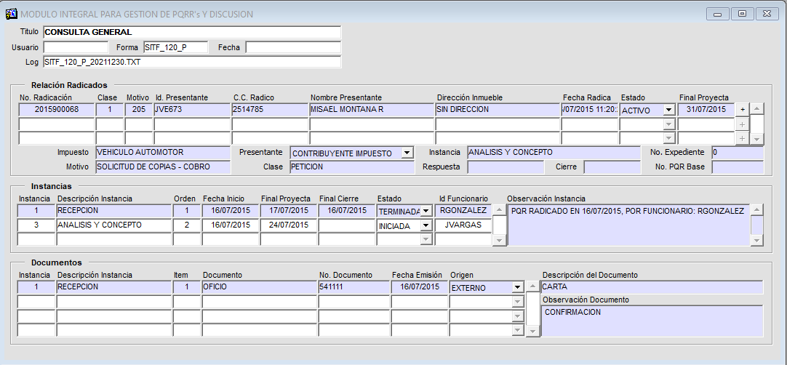

*Imagen 9 Consulta*

|  |  |
| --- | --- |
| 15 | **Nota Importante:** Para ver el detalle de las radicaciones de las PQR realizadas por el sistema se debe dar clic sobre el número de radicación. |

## Funcionarios:

## 1.3.1. Acceso a la opción

Para acceder a esta opción se debe ingresar por el Menú de PQR, luego hacer doble clic en Consulta General y por último en Funcionarios



*Imagen 10 Acceso a la opción Funcionarios*

Al ingresar a la opción se muestra la siguiente forma:

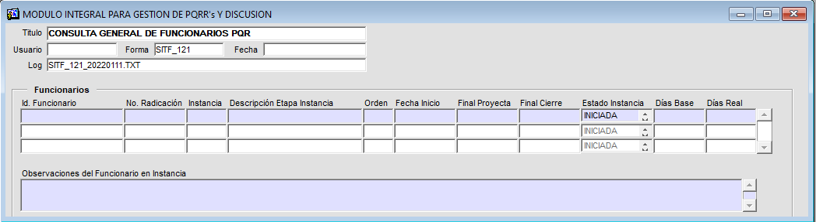

*Imagen 11 Funcionarios*

## 1.3.2. Funcionalidad

Para realizar la consulta se debe presionar la tecla F8, al realizar eso se visualizarán las Radicaciones de las PQR realizadas por funcionario:

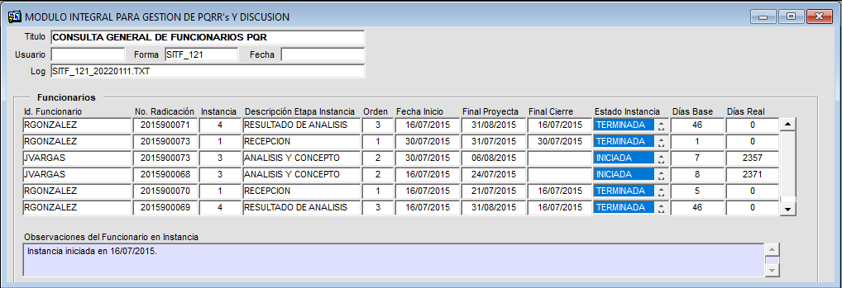

*Imagen 12 Consulta*

## Informe de PQR:

## 1.4.1. Acceso a la opción

Para acceder a esta opción se debe ingresar por el Menú de PQR, luego hacer doble clic en Consulta General y por último en Informe de PQR



*Imagen 13 Acceso a la opción Informe de PQR*

Al ingresar a la opción se muestra la siguiente forma:

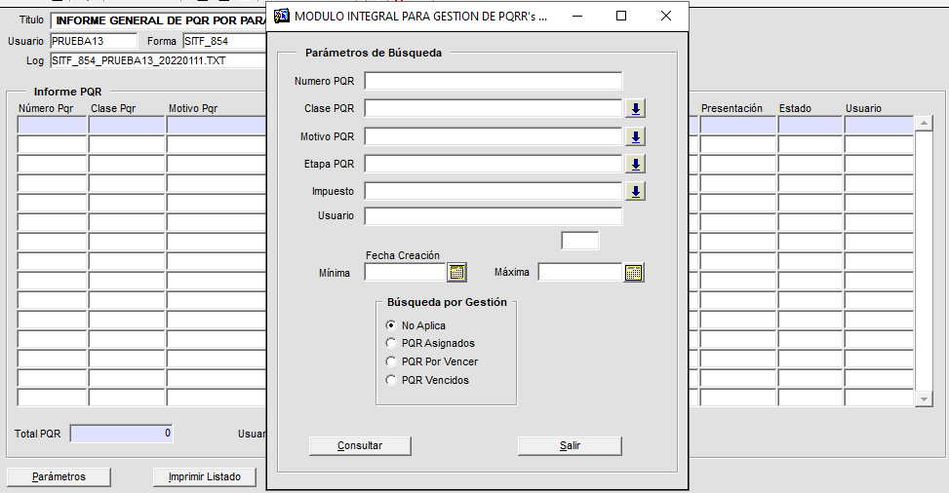

*Imagen 14 Informe de PQR*

## 1.4.2. Funcionalidad

Para realizar el informe primeramente se debe diligenciar los parámetros de consulta (Cuantos más parámetros de consulta diligencie más precisa será la consulta) :

* Ingresar el número de PQR.
* Seleccionar la clase de PQR.
* Seleccionar Motivo de PQR.
* Seleccionar la etapa en la que se encuentran la o las PQR.
* Seleccionar el impuesto.
* Seleccionar usuario que realizó las PQR.
* Ingresar el rango de fechas por el cual se desea consultar (Fecha desde donde se desea buscar las PQR y fecha hasta donde se desean consultar las PQR).
* Seleccionar estado de gestión de PQR

Luego de diligenciar los parámetros de consulta se debe dar clic en el botón .

Al realizar la consulta se visualizará la información de las PQR coincidentes con los parámetros de consulta ingresados, esta información se puede imprimir o exportar para realizar el informe:



*Imagen 15 Informe*